隆福行股份有限公司

壹、小功能，大效益

陳瑞明總經理高興的在董事長的要求下，向貴賓展示他們為中華機械所開發的即時到貨通知功能。中華機械股份有限公司是美國卡特彼勒公司在台獨家的授權代理商。卡特彼勒是全世界最大的土方、建設機械及柴油、天然氣、渦輪機引擎的製造商。他們在全台灣擁有的上千家卡特彼勒的客戶，都仰賴隆福行這個美商美孚公司(Mobil)的潤滑油經銷商為它們配送機械設備所需的潤滑油。

這個由中華機械所要求的小功能，可以讓隆福行的司機們在配送中華機械專用的潤滑油訂單時，在客戶收貨時就即時透過手機，馬上透過線上資料交換，將訂單到貨訊息以及客戶簽收的單據照片，馬上傳輸給中華機械的伺服器。接著，有了隆福行提供的這些即時資訊，中華機械顯然就可以不用仰賴傳統耗時耗力又容易出錯的紙本作業，可以在第一時間直接開立發票向客戶請款，省時省力又能節省人力，可見雖然只是個小功能，運用起來卻是有大大的效益。

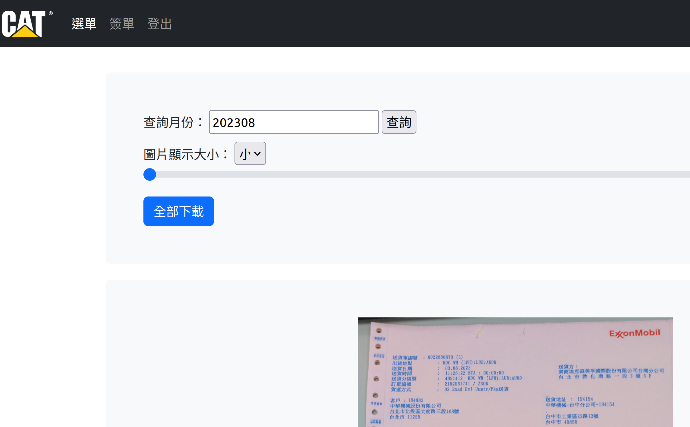

圖一：自動上傳的到貨資訊與單據

陳總經理一邊介紹，一邊還不忘特別提到，這個小功能雖然簡單，但是如果不是有隆福行超過30年在資訊化的持續投資，一般在台灣的潤滑油品經銷商同業裡，還真的沒人做得到。聽到這裡，貴賓覺得非常興奮，於是接著就請問總經理，有這麼好的功能可以節省人力跟行政成本，目前有多少隆福行的客戶也在採用這個線上資訊的服務呢？這一問，總經理就有點尷尬了，他只好靦腆的說，作為美商ExxonMobil埃克森美孚石油公司的潤滑油經銷商，其實大部分的客戶都是屬於中小型，資訊化程度低的傳統業者。他們要下單跟結帳，還是習慣傳統的聯絡方式，透過業務們用電話或LINE來跟隆福行下單，結帳也是仰賴紙本單據請款，都還是以傳統的方式在進行。完全沒有像中華機械這樣做出這樣即時資料介接的要求。

講到這裡，資工博士出身的陳瑞明總經理不禁感嘆，台灣的這些老客戶限於規模跟本身資訊能力不足，因此在作業上往往趨於保守，隆福行引為傲的資訊實力，好像總是只能自己在內部運用，很難跨出本身組織的範疇，讓整個潤滑油經銷產業發生真正的數位轉型。

貳、隆福行股份有限公司

隆福行股份有限公司是美商ExxonMobil埃克森美孚石油公司的潤滑油經銷商，主要的業務是代理銷售Esso及Mobil的各類工業, 車輛, 航空, 船舶之潤滑油, 潤滑脂, 如:滑道油, 齒輪油, 液壓油, 軸承油, 空壓機油, 冷凍機油, 真空幫浦油, 熱媒油, 發電機油..等等。經營的項目除了各項車輛、工業油品供應之外，還包括油品代包裝；專業物流配送等等。

隆福行自1959年起即為美商美孚公司(Mobil)潤滑油經銷商，至今已**六**十餘年。公司設於新北市林口區，北部業務部及倉庫位於林口，中區業務部及倉庫位**原**於台中關聯工業區，南區業務部及倉庫設於高雄縣大發工業區。2022年還在彰濱工業區設立符合ESG最高標準的危險品倉庫。為供應全台的各類客戶，公司自有卡車密集往來南北，配合各地倉庫作業，具備良好之油品物流儲運能力。更特殊的是，強調資訊化管理的隆福行在各地均架設完整管理系統，以寬頻24小時連線交換資料。

圖二：隆福行全省網路佈建圖

另外，隆福行還設有出版部門(石油情報出版社)，除了旗下的石油情報為台灣唯一的潤滑專業期刊外，還持續出版了數十本潤滑相關之技術及市場資訊，包括各類潤滑技術手冊以及潤滑油脂採購指南等專書，是台灣潤滑業界公認的業內專家[1]。

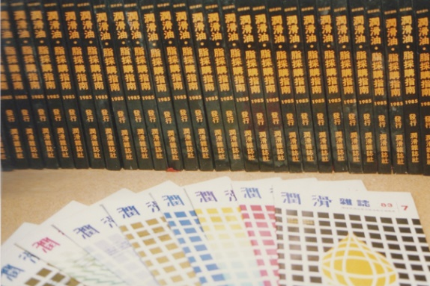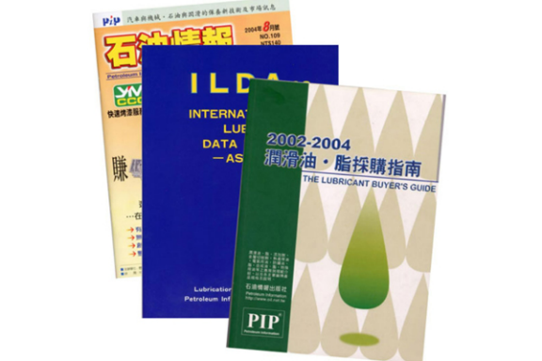

圖三：隆福行出版部出版品

參、隆福行與資訊化

隆福行與資訊化的淵源起於現任董事長洪哲文先生，洪董事長自1980年服完兵役即進入隆福行服務。然而當時美孚這個品牌在台灣的經銷商有七、八家，各據一方，隆福行只是經銷商中的一家，彼此間的競爭極為激烈。畢竟，大家都賣一樣的產品，只能靠拚價格當作取得生意的唯一法門。初入行的洪哲文知道，隆福行一定要能設法讓自己有什麼地方與眾不同，才有辦法脫穎而出，不然就要永遠陷入削價的惡戰之中。

正是因為有這樣實際的需求，電腦化就成了他心中創造競爭優勢的重要工具。但是他當初在大學校裡的是歷史，從來沒有接觸過電腦課，當時也只能硬著頭皮開始自己一面編程一面又去補修basic課程。沒想到由淺入深，程式越寫越有心得，也越寫越著迷。當時自行編寫dBaseII、dBaseIII還有Clipper，最後轉到寫Foxbase III。往往在一天工作之後寫到天亮，甚至還有連續寫了三天三夜70多小時的記錄。到1980年代末，隆福行的進銷存作業基本就已經全部被他用電腦取代了。一幌眼，隆福行這條電腦化的路已經走了幾十年，從最陽春的自創客戶管理程式，到今天利用到各種最新的電腦機制，融合所有管理工作到一體。隆福行也已經逐漸從一個美孚旗下不起眼的經銷商，成了全亞洲眾多美孚經銷商取經跟學習的對象[2]。

2002年，當時在中央資工系修讀博士的陳瑞明，在大易輸入法發明人王贊傑的推薦下，來到當時正開始全省擴張的隆福行打工。以六個月的時間，把原本在FoxBase和Novell3.12下開發的系統，統一改用Unix作業系統及開放軟體重新開發，順利讓隆福行的資訊化進入了新的網路作業時代。接著，在取得資工博士學位後，他在其他單位工作了幾年，最終還是在洪哲文先生的邀請下，回到隆福行擔任資訊部經理，接著在歷練過各個其他管理職位後，於2022年正式接替了洪哲文先生，擔任了隆福行總經理的職務。

現在的隆福行資訊部有博士，有碩士，可以隨時配合公司業務的動向，把整個管理流程調整得更符合需求，正是因為對資訊的持續投資，才能讓隆福行在面對挑戰時，總能迅速應變，搶得先機，永遠能夠站穩腳步的重要因素。

隆福行的配銷作業

在埃克森美孚的經銷體系中，隆福行負責的主要是工業用油與商用車、重機械用油客戶的部分。傳統上，這些客戶經過隆福行業務的開發，會透過負責的業務依照自己的需要下單，這些訂單透過隆福行的配送管理系統，在七天內會被安排由各地的倉庫送貨到客戶指定的現場。經過司機使用APP讓收貨端即時簽收後，這些單據會由司機交回公司，再透過請款系統，讓負責的業務定期向客戶辦理請款。

不過，在眾多的客戶中，中華機械所代理的卡特彼勒比較特殊。中華機械則是港資利星行集團有限公司的子公司，它是美國卡特彼勒公司在台之唯一授權代理商。不只負責包括施工機具、船用和工業用引擎及發電機的銷售，更重要的是卡特彼勒各型重機械設備在使用期間的維護與保養等售後服務工作，也交由中華機械來負責。其中，為這些設備及時補充正確的潤滑機油就是服務的重要工作之一。

卡特彼勒與美孚簽有合約，全球的重機械設備都統一使用美孚的各種潤滑機油。因此，中華機械會對台灣美孚下訂單，然後由美孚將訂單轉給隆福行，由隆福行派車將機油送到這些重機具的所在地交貨給客戶。

幾個月前，中華機械向隆福行詢問，隆福行是否可以在交貨給客戶時，馬上將簽收單據拍照，連同交貨的相關資訊，即時上傳到中華機械的伺服器中。陳總經理知道，這些資料隆福行早就透過司機手機上的APP在收集了，於是馬上答應，幾個小時後，資訊部就將程式寫完，開始上傳資料，中華機械對於隆福行的作業效率非常驚訝，更大為肯定並感謝隆福行的配合。

卡特彼勒的ProductLink

這一天，陳總經理打開臉書，一則中華機械油耗保證專案的訊息吸引了陳總經理的注意。中華機械宣布，於2023年7月1日至12月31日購買卡特彼勒指定機型的挖土機，就可以參加此次的油耗保證補貼專案，以暢銷品的313GC挖掘機為例，只要油耗超過每小時八公升，超過的部分，就由中華機械來補貼。

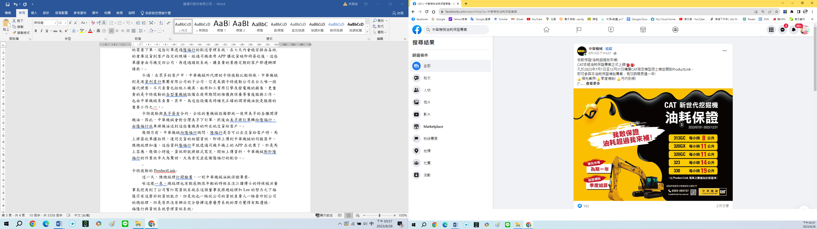

身為一個資訊人，吸引陳總經理的不只是這個卡特匹勒在全球各地都在力推的補貼方案，真正吸引他的是這些油耗要如何公正地計算？在廣告中，中華機械明確提到：開啟Product Link。也就是說，客戶必須使用Product Link系統，讓卡特彼勒可以定期追蹤挖掘機的油耗，才能在油耗超出時計算應賠付金額，並在專案進行的12個月裡，每季進行1次油耗追蹤及補償，兌現賠付。

Product Link是2017年卡特彼勒公司所推出的遠端監控群管理解決方案，是卡特彼勒重機械設備最新的技術看點之一。目前，所有新上市的卡特彼勒機械設備都裝有Product Link無線連接的硬體設備。它會通過Cat®設備助手自動採集相關資訊，標示機器的具體位置、工作小時數、油耗、生產效率、閒置時間和診斷代碼等，甚至是何時需要保養等等的資訊。

唉，這樣一來，陳總經理也有點感慨，他一方面覺得他的這個中華機械的客戶真的蠻有特色的，居然在對自己的客戶提供這樣一個省油的保證。但是另一方面，孰悉資訊作業的他更覺得，有了Product Link，除了拿來補貼油耗之外，對於卡特彼勒應該還有更大的意義。至少，更換跟補充機油的作業應該就可以完全的自動化了。

陳總經理也知道，目前隆福行所服務的工業與重車用油的客戶，他們並不像一般人所孰悉的汽車機油銷售模式，只是按照手冊買正確的潤滑油。在這些機械領域，潤滑是一個有許多專業知識而且攸關生產力與機械壽命的關鍵。有了營運出版部門累積下來的潤滑知識和專業形象，讓隆福行的業務們到了客戶現場往往可以侃侃而談，指出客戶用油上要注意的要點，甚至替客戶解決現場的疑難雜症。30年來隆福行一直希望它的業務們不只是一個賣油的推銷員，反而可以得到客戶的信任，變成客戶願意諮詢的對象。換句話說，業務應該是個為客戶各式機械設備規劃最佳潤滑方式的顧問，而不是被動傳轉訂單、處理訂單的作業員。顯然的，卡特彼勒正透過Product Link的落實，也把自己從原本的賣產品，向這類服務專家的角色做調整，讓服務的程序更加的即時且自動化。

也許，陳總經理開始思考，這會不會是隆福行下一階段可以發揮資訊實力的全新領域嗎？

1. https://tw.asiamachinery.net/supplier/profile.asp?SupID=4716
2. https://www.oil.net.tw/elite_report/16279